**MODELO DE ARTIGO CIENTÍFICO:**

**orientações para a Faculdade de Tecnologia de Guaratinguetá**

*Nome do autor A, Nome do autor B...*

*Faculdade de Tecnologia de Guaratinguetá e-mail do primeiro autor*

# Resumo

Este documento apresenta o modelo de formatação a ser utilizado em artigos científicos da FATEC Guaratinguetá. O formato está em conformidade com as Normas da ABNT. Este resumo não deve ultrapassar 250 palavras sintetizando-se em: questão, objetivo do estudo, métodos e considerações finais. Devem-se evitar as frases longas e não se recorre a citações ou uso de qualquer tipo de ilustração (gráfico, tabela, fórmulas).

**Palavras-chave:** Artigo Científico, FATEC Guaratinguetá, Normas.

# Abstratc

Abstract é a versão em língua inglesa do resumo devendo, portanto, apresentar o mesmo conteúdo, a mesma elaboração e a mesma formatação, observando-se evidentemente a natureza do idioma inglês. Ao final, as Palavras-chave (keywords) também se apresentarão em inglês. **Keywords:** Article, Periodical, Scientific Publication.

# Introdução

O presente documento está estruturado conforme as diretrizes para artigos científicos da FATEC Guaratinguetá, sendo organizado para explorar a temática de Inteligência Artificial (IA) e seu desenvolvimento contínuo. A IA é uma área da ciência da computação que busca criar sistemas capazes de simular a capacidade humana de aprender e tomar decisões. Nos últimos anos, a tecnologia tem se mostrado uma ferramenta essencial para a transformação digital, oferecendo soluções que vão desde automação industrial até diagnóstico médico. Como ressaltam autores como Russell e Norvig (2013), a IA desempenha um papel fundamental ao fornecer ferramentas que solucionam problemas antes restritos a especialistas, evidenciando sua relevância global.

Neste estudo, o foco será o desenvolvimento das redes neurais profundas, subárea do aprendizado de máquina que se destaca por sua capacidade de lidar com tarefas complexas. O objetivo principal é investigar a eficácia dessa abordagem em comparação a técnicas mais tradicionais, demonstrando como a adoção das redes neurais pode potencializar a eficiência de sistemas inteligentes e facilitar a inovação em setores críticos. Para atingir esses objetivos, a metodologia envolverá uma revisão de literatura sobre IA e redes neurais, além de experimentos práticos utilizando frameworks como TensorFlow e PyTorch. A análise qualitativa e quantitativa dos dados permitirá avaliar o desempenho das redes neurais em aplicações específicas, evidenciando seu impacto potencial e as áreas que ainda precisam de aprimoramento.

# Definição de artigo científico

A NBR 6022 trata da apresentação dos elementos que caracterizam o artigo publicado em períodos científicos, a qual define o artigo científico como “parte de uma publicação com autoria declarada, que apresenta e discute ideias, métodos, técnicas, processos e resultados nas diversas áreas do conhecimento” (ABNT, 2003, p. 2).

Um artigo deve conter partes pré-textuais (título, autoria, resumo e abstract); partes textuais (introdução, desenvolvimento desdobrado em subitens e considerações finais apresentando a conclusão do estudo); e as partes pós-textuais, que neste formato restringem-se às referências (de obras citadas durante o texto). Na sequência este modelo orienta sobre cada uma dessas partes.

## Estrutura e organização do texto

Na **Introdução**, deve-se apresentar a questão tratada, o objetivo do estudo, também devem ser apresentados os métodos empregados para discussão da questão.

No **Desenvolvimento** e em seus **subitens**, discorre-se sobre a questão levantada a partir do tema, recorrendo às referências teóricas e aos dados levantados durante a pesquisa; portanto, o desenvolvimento divide-se em subseções conforme a abordagem dada à pesquisa bem como aos dados levantados.

As **Considerações Finais** tratam da conclusão, ainda que reconhecendo os limites do próprio artigo para apontar soluções, podendo-se pontuar a necessidade de novas investigações.

# Ilustrações

As ilustrações correspondem ao material de apoio ao texto científico, classificando-se conforme a natureza do material que lhes dão origem em: **figuras**, **quadros** e **tabelas**. Deve-se apresentar uma ilustração em seguida ao trecho a que se refere e precedida por um comentário que a introduza no corpo do texto, conforme o exemplo a seguir:

**Figura 1 –** Criação de empreendimentos e empresas “startup”

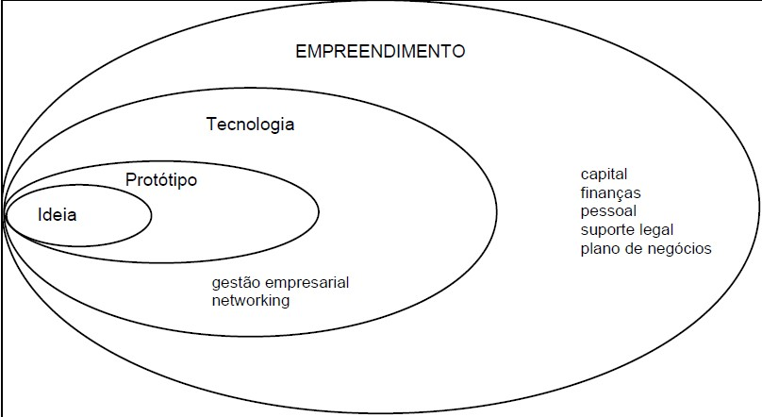

**Fonte:** Campos e Cabral (2000, p. 342)

Para melhor visualização dos objetos, deve ser previsto um espaço em branco entre textoobjeto. Os **títulos de ilustrações** virão acima e a **indicação das fontes** fica posicionada abaixo das ilustrações, em tamanho 10. Observa-se que ambos se posicionam fora da moldura e centralizados, como no exemplo seguinte:

**Gráfico 1 –** Evolução da distribuição percentual dos empreendedores estabelecidos segundo gênero – Brasil – 2002:2014

**Fonte:**

GEM (2014, p. 56)

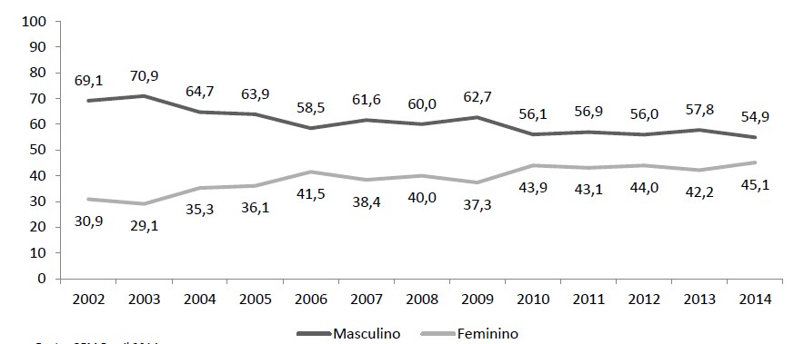

Os exemplos apresentados neste modelo encontram-se no padrão proposto para o artigo científico. Observa-se o **espaçamento simples** entre **título da ilustração** e **fonte**; no caso da composição de quadros, usa-se o mesmo espaçamento simples entre os elementos que o compõem.

# Citações

Os autores e fontes em que se fundamenta o texto devem ser apresentados conforme o sistema AUTOR-data, tanto para as **citações diretas** quanto para as **citações indiretas**.

Os exemplos apresentados a seguir foram extraídos da Norma Brasileira (NBR) 10520:2002 da Associação Brasileira de Normas Técnicas (ABNT), a qual trata da apresentação de citações em documentos.

A seguir um exemplo em que a **citação direta** não ultrapassa **três linhas** do texto:

Bobbio (1995, p. 30) com muita propriedade nos lembra, ao comentar esta situação, que os “juristas medievais justificavam formalmente a validade do direito romano ponderando que este era o direito do Império romano que tinha sido reconstituído por Carlos Magno com o nome de Sacro

Império romano”.

No caso de **citações com mais de 3 linhas**, estas devem vir destacadas do texto do artigo, com recuo de 4cm da margem esquerda, com texto justificado e em corpo menor (neste caso, fonte 10), conforme exemplificado pela mesma NBR:

A teleconferência permite ao indivíduo participar de um encontro nacional ou regional sem a necessidade de deixar seu local de origem. Tipos comuns de teleconferências incluem o uso da televisão, telefone e computador. Através de áudio-conferência, utilizando a companhia local de telefone, um sinal de áudio pode ser emitido em um salão de qualquer dimensão. (NICHOLS, 1993, p. 181).

A entrada do Autor na lista de Referências seguirá a sequência em ordem alfabética, com o Sobrenome deste redigido em maiúsculas do mesmo modo que é apresentado, no corpo do texto, entre parênteses. As orientações sobre a lista de Referências encontram-se a seguir e na própria lista deste modelo.

# Considerações Finais

As **Referências** devem aparecer em **ordem alfabética**, **alinhadas à esquerda** e em **espaçamento simples**, deixando-se um espaço entre cada referência. Todas as referências citadas no texto, e apenas estas, devem ser incluídas ao final, na seção Referências. Na lista a seguir, encontram-se exemplos em conformidade com essas orientações.

# Referências

ASSOCIAÇÃO BRASILEIRA DE NORMAS TÉCNICAS – ABNT. **NBR 6022:** informação e

documentação – artigo em publicação periódica científica impressa – apresentação. Rio de Janeiro, 2003.

______. **NBR 10520:** apresentação de citações em documentos. Rio de Janeiro, 2002.

______. **NBR 6023:** referências – elaboração. Rio de Janeiro, 2002.

BRASIL, Presidência da República. Casa Civil. Subchefia para Assuntos Jurídicos. Lei

Complementar nº 123, de 14 de dezembro de 2006. **Estatuto Nacional da Microempresa e da Empresa de Pequeno Porte**. Disponível em:<http://www.planalto.gov.br/ccivil_03/leis/LCP/Lcp123.htm> Acesso em: 01 set. 2015.

CAMPOS, Ivan Moura; CABRAL, Regina Helena Bastos. Inserção competitiva na sociedade da informação. In: FILION, L. J.; DOLABELA, F. e colaboradores. **Boa ideia! E agora?** Plano de negócio, o caminho seguro para criar e gerenciar sua empresa. São Paulo: Editora de Cultura, 2000. p. 320-344.

CENTRO ESTADUAL DE EDUCAÇÃO TECNOLÓGICA PAULA SOUZA. Divulgação da

Instituição. Disponível em: <http://www.centropaulasouza.sp.gov.br/>. Acesso em 01 set. 2015.

COSTA, A. T. da. Uma história de empreendedorismo. Day1 – Todo empreendedor de sucesso tem o seu. Publicado em 2 de abr. de 2012. **Canal Endeavor Brasil.** Disponível em:<https://www.youtube.com/watch?v=RaxT24avU7k> Acesso em: 11 ago. 2015.

DORNELAS, J. A. et al. **Planos de Negócios que dão certo:** um guia para pequenas empresas. Rio de Janeiro: Elsevier, 2007.

DUARTE, M. A. Ser Professor Universitário: qual a responsabilidade? **Revista Científica Online Tecnologia – Gestão – Humanismo**, Faculdade de Tecnologia de Guaratinguetá, v.1, n.1, maio, 2012. Disponível em:<http://www.fatecguaratingueta.edu.br/revista/index.php/RCO-TGH> Acesso em: 10 fev. 2015. p. 3-10.

GLOBAL ENTREPRENEURSHIP MONITOR – GEM. **Empreendedorismo no Brasil:** 2014. Coordenação de Simara Maria de Souza Silveira Greco. Curitiba: IBQP, 2014. Disponível em:<http://www.sebrae.com.br/Sebrae/Portal%20Sebrae/Estudos%20e%20Pesquisas/gem%20 2014_relatório%20executivo.pdf> Acesso em: 01 set. 2015.

PÁDUA, E. M. M. de. **Metodologia da pesquisa**: abordagem teórico-prática. 10ª ed. rev. e atual. Campinas, SP: Papirus, 2004.